本文件適用對象: 本府各資訊窗口同仁 發布日期及單位: 112年2月8日於新北資訊中心
公務電腦及筆電如何設定Edge IE相容模式開啟二代公文系統?

前言
本中心已於112年1月6日(新北資發字第1123450061號)函知各機關辦理本府電腦設備瀏覽器升級為Microsoft Edge事宜。
今發現仍有部分同仁尚未完成相關設定，惟微軟將於112年2月14日停用IE瀏覽器，請各機關改用Edge瀏覽器IE相容模式，方可正常使用二代公文系統。
請即日起改用Edge IE相容模式進入二代公文系統

注意事項：

1、請先確認電腦Edge瀏覽器圖示(正確新版: )。

若為舊版Edge(舊版： ) 請先至微軟官方網站進行下載新版安裝。

網址：https://www.microsoft.com/zh-cn/edge/business/download?form=MA13FJ

2、若為公務筆電，在市府網內使用公務帳號登入電腦則可由本府自動派送設定順利進入二代公文系統。
若在市府網內無法使用二代公文系統，又希望後續能自動派送者，可依下列方式確認資訊設備編號及公務帳號後寄至本中心信箱: aj5591@ntpc.gov.tw 後，將協助後續自動派送事宜。
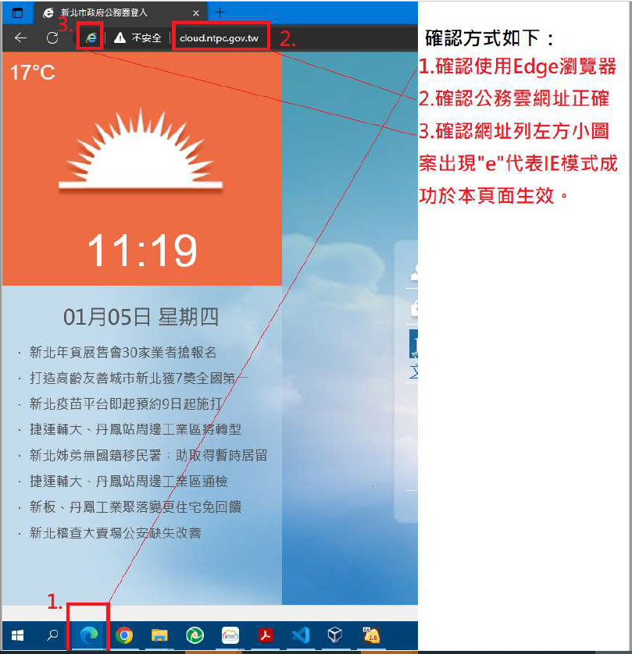

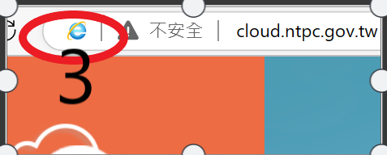

3、自建AD管理之機關(如前揭所示公文之附件4，如衛生局等各機關(新北資發字第1123450061號函))：請務必於2月14日前確認Edge IE相容模式設定，可參閱前揭公文附件5進行AD server之設定。如有相關問題請洽本中心信箱: aj5591@ntpc.gov.tw。

◎參考網址：http://doc2.ntpc.gov.tw/ (專案網站)下載區的軟體下載，進行下列軟體的下載。
◎軟體名稱：Edge IE 相容模式設定(解壓縮後，執行NTPCGCB.BAT檔)
<<請注意，bat檔僅供自建AD伺服器使用>>
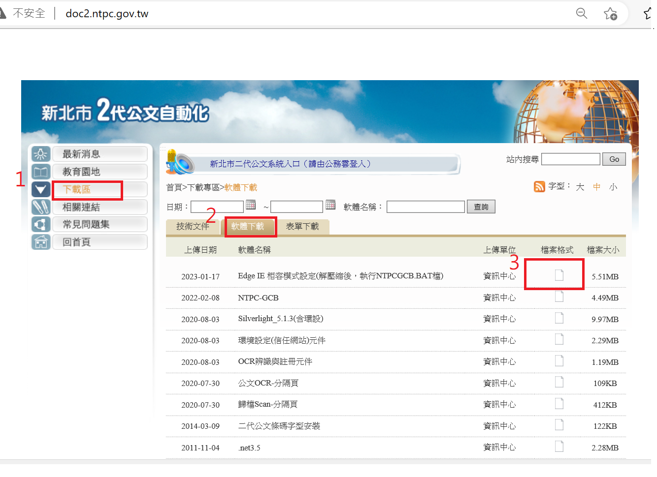

4、二代公文系統於家用電腦無法使用時，請依下列附件方式進行設定，倘仍無法順利設定者，請洽本中心二代公文客服信箱：doc2@ntpc.gov.tw 。

-----------------------------------------------------------------------------------------------------------------
家用電腦如何設定Edge IE相容模式開啟二代公文系統?
附件:


設定Edge IE相容模式操作步驟

步驟一：請開啟Edge瀏覽器 ，點選右上方的【…】按鈕，再點選「設定」。

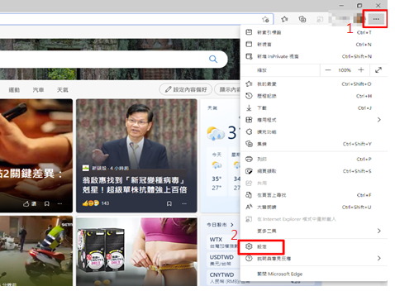

步驟二：請點選【預設瀏覽器】，將「在 Microsoft Edge 中以 Internet Explorer 開啟網站」選擇『僅限不相容的網站(建議使用)』，以及「允許在Internet Explorer模式中重新載入網站」選擇『允許』。
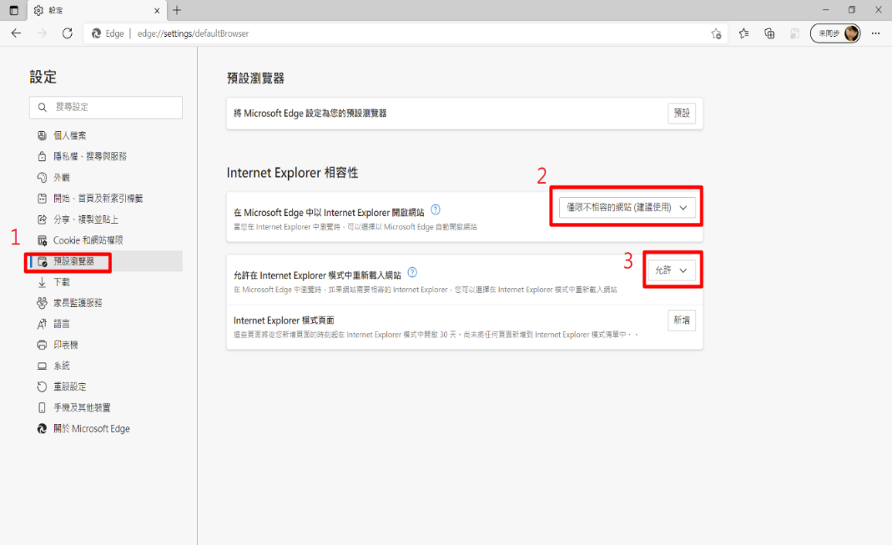
步驟三：點選【外觀】，將「選取要在工具列上顯示的按鈕」中之「顯示Internet Explorer模式按鈕」開啟。
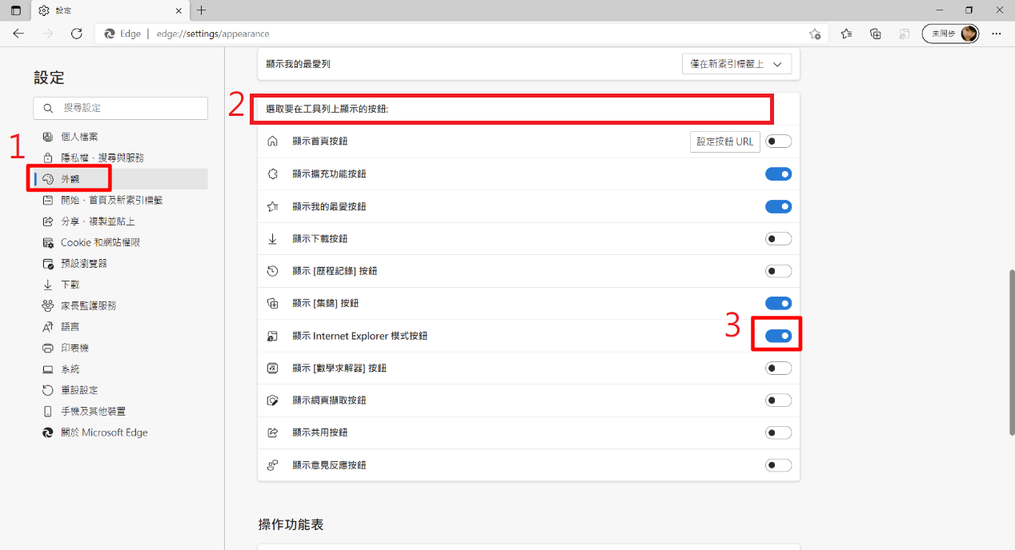

步驟四：點選【Cookie和網站權限】，點下「快顯視窗並重新導向」並將「封鎖(建議)」關閉，設定完成後，請關閉瀏覽器。

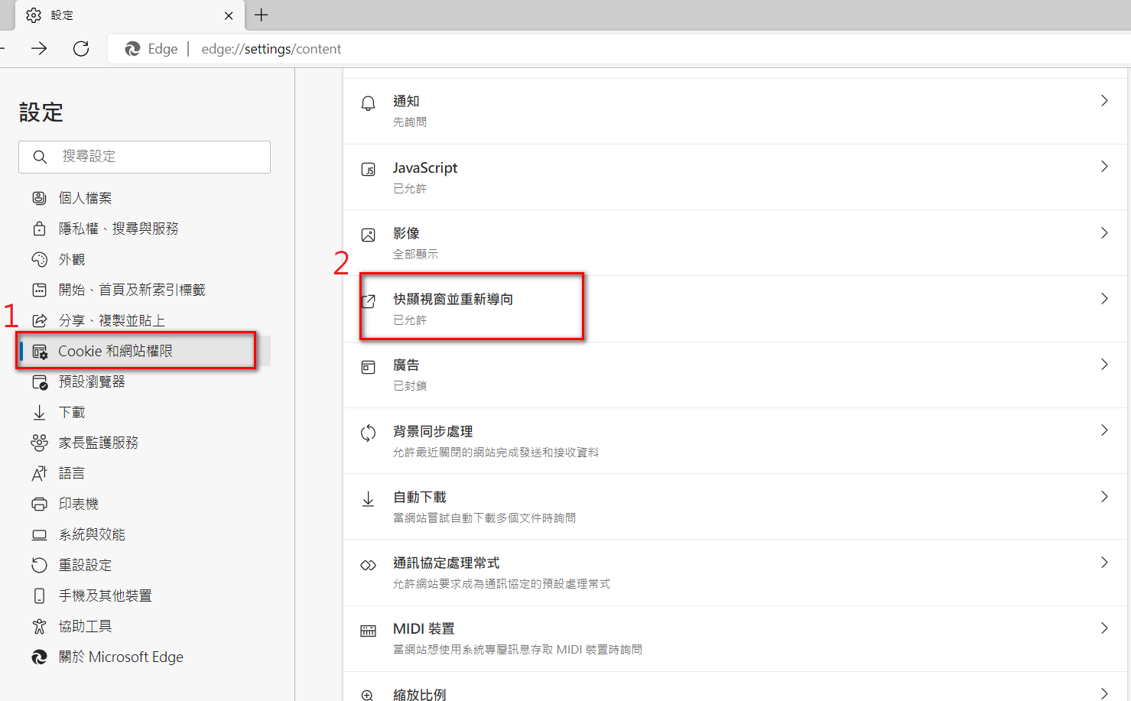
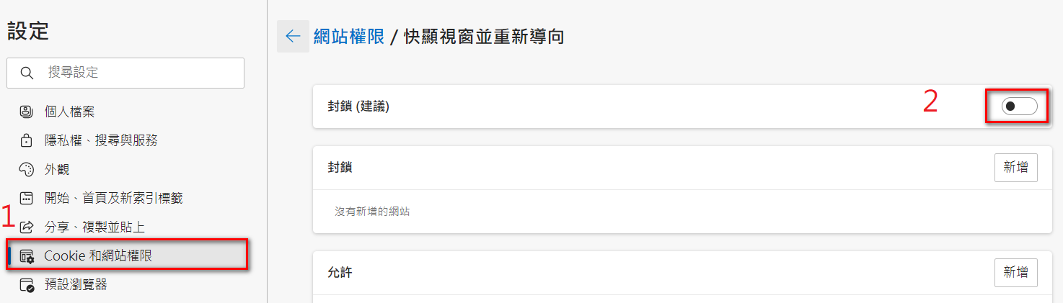

步驟五：請用Edge瀏覽器開啟，點選右上角的【Internet Explorer模式中的[重新載入]索引標籤】，網頁就會重新以IE相容模式載入。
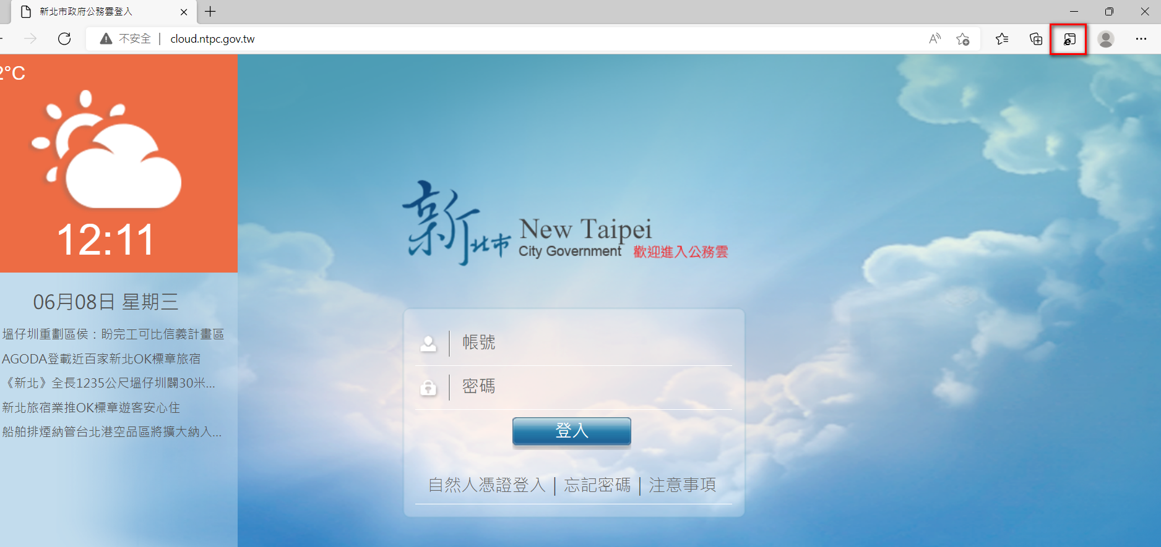

步驟六：出現「此頁面在Internet Explorer模式下開啟」視窗，請將「在相容性檢視中開啟此頁面」開啟及「下次在Internet Explorer模式中開啟此頁面」開啟，並按下「完成」，下次再開啟此網頁就會自動以IE相容模式載入。
備註：此設定只會維持30天，30天過後需要重新以相同方式進行設定。 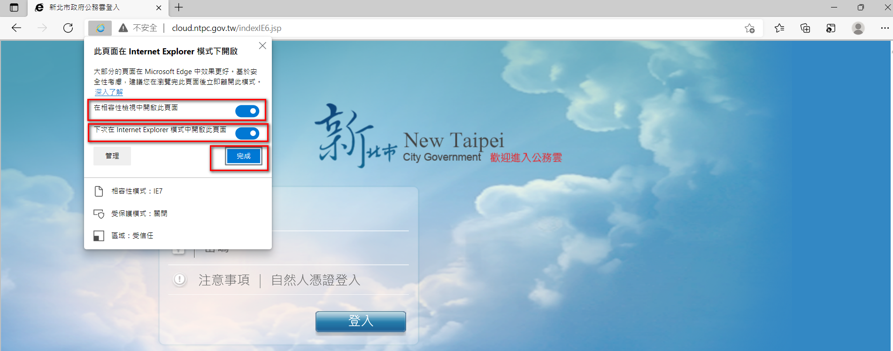
步驟七：請至電腦左下方捜尋「網際網路選項」，開啟後，請點選「安全性」／「近期內部網路」，點選「自訂等級」＞雜項／停用快顯封鎖程式＞
點選「停用」。

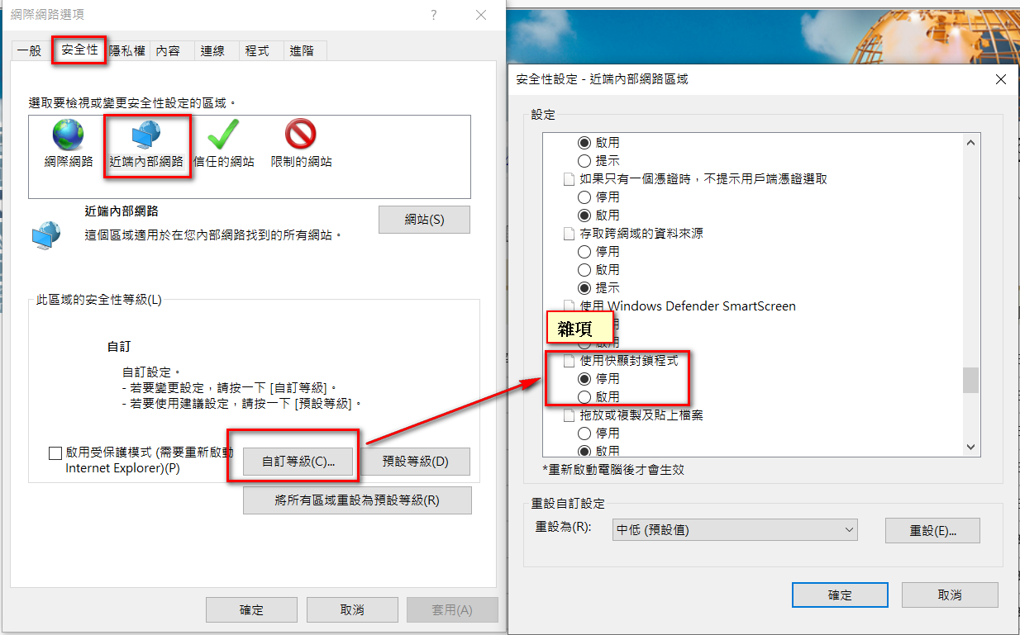

步驟八：請點選「安全性」／信任的網站，點選「自訂等級」＞雜項／停用快顯封鎖程式＞點選「停用」。
